|  |  |  |
| --- | --- | --- |
|  | http://ahmadieh.sch.ir/Repositary/RadEditor/SentImages/amir-kabir-univer.jpg |  |
| تمرین سری اول | درس مدارهای الکتریکی | موعد تحویل: |

1. شکل­های زیر جریان و ولتاژ عبوری از یک قطعه را نشان می­دهد، توان کل جذب شده توسط این قطعه در بازه 0<t<4 ثانیه را بدست آورید؟

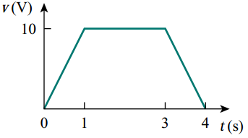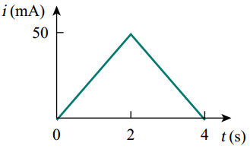

1. ولتاژ و جریان عبوری از یک قطعه بر حسب زمان به صورت زیر است:

V(t)=5cos 2t , I(t)=10(1-e-0.5t)

مطلوبست محاسبه مقادیر زیر

الف) بار کل قطعه در t=1s

ب)توان مصرفی قطعه در t=1s

1. توان جذب شده توسط هر المان را در شکل زیر پیدا کنید.

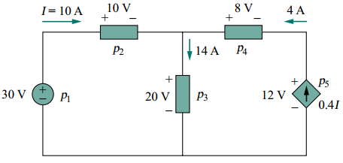

1. مقدار Vin را در مدار زیر پیدا کنید.

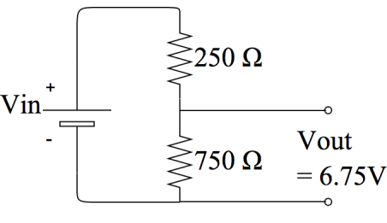

1. یک هیتر 1.5 kW به یک منبع ولتاژ 120 ولتی متصل است. مطلوبست محاسبه مقادیر زیر:

الف) مقدار جریان مصرفی هیتر.

ب) اگر هیتر برای مدت 45 دقیقه کار کند، چه مقدار انرژی بر حسب کیلووات ساعت (kWh) مصرف می­کند.

ج) اگر هزینه مصرف انرژی 10 cent/kWh باشد در این صورت هزینه مصرفی هیتر برای مدت 45 دقیقه را محاسبه کنید.